ZADANIA

ZADANIE 1 Podpisz części układu pokarmowego, które pamiętasz z tekstu

jama ustna
jelito cienkie
jelito grube
język
odbytnica
przełyk
ślinianki
tchawica
wątroba
zęby
żołądek

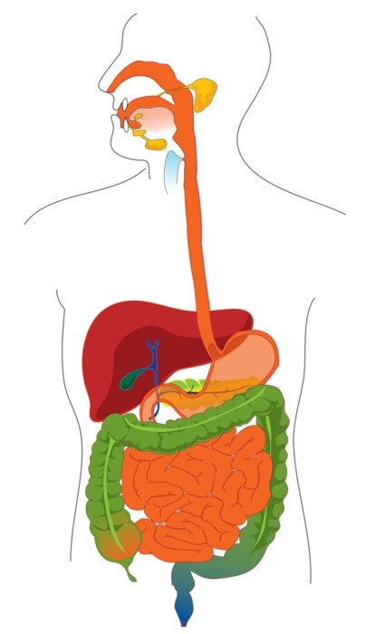
wikimedia.commons.org
ZADANIE 2 Odpowiedz na pytania:
1. Gdzie rozpoczyna się trawienie?
.....................................................................................................................................................
2. Wymień 3 typy zębów u człowieka:
.....................................................................................................................................................
3. Jaką funkcję spełniają kubki smakowe?
.....................................................................................................................................................
.....................................................................................................................................................
4. Co wydziela żołądek?
.....................................................................................................................................................
6. Gdzie formowany jest kał?
.....................................................................................................................................................

ZADANIE 3: zaznacz prawdłową odpowiedź:
1. Kosmki jelitowe znajdują się w:
wikimedia.commons.org
a) żołądku
b) przełyku
c) jelitach
d) wątrobie

2. Ile zębów wyrasta dorosłemu człowiekowi?
a) 20
b) 42
c) 28
d) 32

3. Ruchy wspomagające przesuwanie się pokarmu w układzie pokarmowym to:
a) ruchy paralityczne
b) ruchy perystaltyczne
c) ruchy paranormalne
d) ruchy peryferyczne

4. Co nazywamy dwunastnicą?
a) pierwszy odcinek jelita cienkiego
b) końcowy odcinek jelita grubego
c) górną część żołądka
d) przejście między jelitem cienkim a grubym

5. Żółć wydzielana jest przez:
a) trzustkę
b) żołądek
c) dwunastnicę
d) wątrobę
6. Który narząd zamyka tchawicę przy połykaniu i zabezpiecza nas przed zakrztuszeniem?
a) ślinianka
b) nagłośnia
c) wyrostek robaczkowty
d) trzustka

ZADANIE 4: połącz polskie i norweskie nazwy

FORDØYELSE kosmki jelitowe
FORDØYELSESSYSTEM ślina
MUNN kubki smakowe
TYNNTARMEN jama ustna
SPYTT żołądek
TUNGE przełyk
MAGESEKKEN jelito grube
SPISERØRET kał
LEVEREN wątroba
TYKKTARMEN trawienie
SMAKSLØKER jelito cienkie
MAGESAFT układ trawienny
TARMTOTTER sok żołądkowy
AVFØRING odbytnica
TENNER język
ENDETARMEN zęby

ZADANIE 5: Wyszukaj polskie słowa związane z tematem

Układ pokarmowy

K | O | S | M | K | I | J | E | L | I | T | O | W | E | N | G | P | N | J | K
B | A | K | T | E | R | I | E | W | U | R | S | B | S | T | O | R | W | E | U
U | J | M | L | W | G | A | O | C | L | A | Q | S | S | Ó | O | Z | W | L | J
T | A | M | W | W | J | E | Z | H | Y | W | O | Q | K | O | M | E | I | I | E
U | S | S | S | I | E | Ć | S | Ł | B | I | Ę | Z | P | T | I | Ł | J | T | L
B | P | U | D | F | E | J | G | A | Z | E | Z | L | K | U | E | Y | C | O | I
P | O | E | W | H | Y | S | V | N | Ś | N | O | J | C | Ą | Ł | K | T | C | T
N | D | J | U | L | E | C | E | I | L | I | V | Ę | Ś | Ż | J | B | R | I | O
K | B | R | N | A | T | T | S | A | U | E | J | Z | L | Ó | A | Q | Z | E | G
A | Y | Z | A | K | E | Z | I | N | Ń | Ć | L | Y | I | Ł | M | R | U | N | R
Ł | T | D | S | T | U | Ę | E | I | G | P | B | K | N | Ć | A | Z | S | K | U
Ż | N | S | T | D | A | B | K | E | H | Ś | O | H | I | O | U | K | T | I | B
O | I | A | N | I | F | Y | A | G | Y | T | P | A | A | O | S | T | K | E | E
Ł | C | K | I | Ł | K | D | C | P | K | I | Z | Ł | N | O | T | A | A | S | W
Ą | A | C | C | V | J | A | Z | K | L | N | P | Ó | K | L | N | P | Ą | L | T
D | G | H | A | O | D | C | E | E | Y | M | N | D | I | V | A | S | Y | K | P
E | K | W | A | S | S | O | L | N | Y | J | N | A | G | Ł | O | Ś | N | I | A
K | Z | A | Ę | P | T | R | Z | O | N | O | W | C | E | E | Z | C | Q | K | H
W | E | K | Ł | Y | S | O | K | Ż | O | Ł | Ą | D | K | O | W | Y | J | Z | Ź
T | C | H | A | W | I | C | A | W | Ą | T | R | O | B | A | Ś | L | I | N | A

jama ustna | język | ślinianki | zęby | trzonowce
kły | siekacze | tchawica | nagłośnia | przełyk
żołądek | sok żołądkowy | kwas solny | dwunastnica | jelito cienkie
wątroba | żółć | trzustka | jelito grube | kosmki jelitowe
odbytnica | kał | ślina | bakterie | trawienie
wchłanianie

ZADANIE 6. Wpisz norweskie słowa związane z trawieniem

 | Pionowo LODDRETT |  | Poziomo VANNRETT
1. | przełyk | 2. | ślina
3. | odbytnica | 6. | kosmki jelitowe
4. | trawienie | 8. | jama ustna
5. | wątroba | 9. | zęby
7. | kał | 10. | kubki smakowe
9. | jelito grube | 12. | jelito cienkie
11. | język | 13. | żołądek

Źródła:
Eirik Newth ”Aktivitet og undring”, Gylendal Norsk Forlag ASA 1998, 1. utgave, 1. Opplag
Else Beitnes Johansen, Erik Steineger ”Globus 6 – naturfag”, J. W. Cappelens Forlag AS, Oslo 2007
Aleksandra Górska (red.) ”Encyklopedia Polskiego Ucznia”, Wydawnictwo Kluszczyński, Kraków

